Lautsänger Explorer

Erfahrungsbericht von Prof. Erik Schumann

Professor für Violine an der HfMDK Frankfurt am Main

Primarius des Schumann Streichquartett

Frankfurt am Main, 4. Mai 2021

Seit meiner Kindheit dreht sich in meinem Leben alles um Musik, um Klang und das emotionale Erleben der Musik. Ich bin ein Klangfanatiker und suche immer nach einem noch intensiveren, direkteren Erlebnis durch die Musik.

Die Lautsänger Kopfhörer sind meiner Meinung nach das unmittelbarste an Klangwiedergabe, was dem echten Erlebnis in einem Saal, in einer top Akustik am besten Platz im Saal, am nächsten kommt. Die Freude so direkt in das musikalische Geschehen und die Komposition einzutauchen zu können, kann man nur als großes Glück beschreiben und es gibt nichts Schöneres als das echte, ehrliche Erlebnis. Die Lautsänger verschönern nichts, sondern geben die Aufnahme in einer lebendigen, echten und unverhüllten Weise wieder wie ich es bis jetzt nicht erlebt habe. Ich kenne mich mit der Technik von Kopfhörern nicht aus, aber was diese wiedergeben ist einfach nur fesselnd. Es erinnert mich an Meisterviolinen, welche im Prinzip alle nach den gleichen physischen Gesetzen gebaut sind, doch trotzdem Riesenunterschiede im Klangspektrum und den Klangfarben aufweisen.

Ich hätte nicht damit gerechnet, dass mich Aufnahmen auf einer so intensiven, emotionalen Ebene erreichen können, so wie ich es nur von live Konzerterfahrungen kenne. Es ist, als könnte man den Klang förmlich greifen. Gerade im Moment vermisst man das unmittelbare und direkte musikalische Erlebnis. Mit dem Lautsänger-Kopfhörer taucht man total ab und erlebt alte Lieblingsaufnahmen in einer neuen, berauschenden Weise wieder.

Der Klang ist fesselnd, von einer hohen dynamischen Palette, unverfälscht, lebendig, durchzeichnend, wuchtig wenn es sein muss, zart und intim, aber nie analytisch, aufgeblasen oder verschönernd. Man taucht in das musikalische Geschehen mit all seinen Facetten hinein und es ist inzwischen fast schon eine „Sucht“ geworden, die Sinfonien von Mahler und Bruckner und anderen großen Meistern mit diesen Kopfhörern zu hören, genauso wie alte Lieblingsaufnahmen von Opern, Liederzyklen, Klaviersonaten und natürlich Streichquartetten.

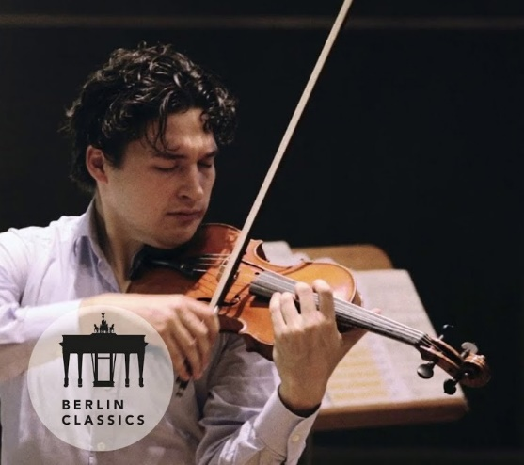Man spürt es förmlich, wie sich die Musik aus den Instrumenten heraus in dem Aufnahmesaal entfaltet. Der Lautsänger Kopfhörer wird so selber zu einem lebendigen Instrument.

Ich bin begeistert von diesen Kopfhörern und kann diese jedem Musikgenießer und Enthusiasten ans Herz legen.

Meine Lieblingsaufnahmen möchte ich auf keine andere Weise mehr hören als mit diesen Kopfhörern. Man kann nur begeistert sein von dieser direkten, unverschleierten, differenzierten und emotionalen Wiedergabe.